**Pilote Hydraulique de Voilier**

|  |  |
| --- | --- |
| ideo - Brest Atlantiques : Franck Cammas en tête de course - Voile & Moteur |  |

Le pilote automatique de voilier permet à un bateau de garder un cap fixé par le skipper malgré les aléas de la mer et du climat.

Dans cette version, il est équipé d’un groupe hydraulique (moteur hydraulique, pompe et vérin) permettant d’équiper de « gros voiliers ».

|  |  |
| --- | --- |
| L'architecture du système étudié est la suivante :  - la **console de communication** permet de saisir les consignes et affiche les paramètres de navigation ;  - le **compas** fournit l'information du cap suivi ;  - le **capteur angulaire** fournit l'information de l'angle de barre ;  - **l'unité de calcul** prend en compte les consignes et les informations et distribue en conséquence l'énergie d'alimentation au moteur depuis une source de courant continu 12V ;  - le **groupe hydraulique** convertit et transmet l'énergie au bras de mèche afin de modifier l'orientation du safran tout en permettant le pilotage manuel (by-pass). | EnsembleConstituants |

|  |
| --- |
| **Problématique :**  Sur le bateau, le moteur est alimenté par des batteries. En phase d’avant-projet, dans le but de dimensionner les projets, il est nécessaire de connaître la consommation énergétique du pilote hydraulique.  **Peut-on estimer et limiter les pertes énergétiques du pilote automatique de bateau ?** |

**PHASE 1**

Manipulation expérimentale au laboratoire (durée : 4h00)

# Premier temps – 45 minutes

Au cours de ce premier temps, vous devez réfléchir et proposer une séquence de formation dont le contexte pédagogique est imposé.

* Titre de la séquence : Evaluer la consommation énergétique d’un système en vue de dimensionner les actionneurs et l’alimentation.
* Niveau de formation visé : PCSI

|  |  |
| --- | --- |
| **Connaissances** | Appréhension des analyses fonctionnelle et structurelle :   * Chaîne d’information et d'énergie : * Présentation des chaînes d’énergie et d’information ; * Réversibilité de la chaîne d’énergie (source, modulateur, actionneur, chaîne de transmission) ; * Diagramme de définition des blocs, diagramme de blocs internes, diagramme paramétrique.   Identification et caractérisation des grandeurs physiques |

Vous devrez au cours de cette première période

* proposer une progression pédagogique adaptée au niveau de formation;
* préciser la situation de la séquence dans la progression pédagogique annuelle ;
* proposer la trame détaillée de cette séquence (activités, durée, coordination) ;
* identifier les prérequis de la séquence ;
* justifier ses choix de modalité pédagogique et didactique (TP, TD, cours, projet...).

L’ensemble de ces éléments doit être rédigé sur un support de présentation numérique.

# Deuxième temps – Découverte – Manipulation – Observation – Description

|  |
| --- |
| **Objectif 1: S’approprier le fonctionnement du pilote hydraulique** |

|  |
| --- |
| **Activité 1**   * Mettre en service le pilote hydraulique. Pour cela, utiliser la Fiche 2 « Mise en service du pilote », pilotage en mode manuel puis en mode automatique. * Expliquer les cas d’utilisation de ces deux modes de fonctionnement. * Réaliser une acquisition et donner une première estimation du rendement du système (demander éventuellement à l’examinateur) |

|  |
| --- |
| **Activité 2**   * Réaliser la chaîne fonctionnelle du système (chaîne de puissance et chaîne d’information). * Préciser le fonctionnement des composants. * Préciser les différentes puissances transitant dans la chaîne de puissance. |

|  |
| --- |
| **Activité 3**   * Préparer une synthèse des activités précédentes |

# Appropriation de la problématique

|  |
| --- |
| **Objectif 2 : *s’approprier la problématique*** |

|  |
| --- |
| **Activité 4**   * A partir de la première estimation du rendement, détailler les principales causes des pertes énergétiques. * Préciser un mode opératoire permettant de déterminer ces pertes énergétiques. |

# Expérimentation et simulation

|  |
| --- |
| **Objectif 3 évaluation des rendements** |

|  |
| --- |
| **Activité 5**   * Proposer puis mettre en œuvre un protocole expérimental permettant la détermination du rendement du moteur, de la pompe et du vérin. * Proposer un protocole expérimental pour estimer le rendement de la pompe uniquement. Commenter. * Donner l’influence du chargement sur le vérin sur le rendement de la pompe. Commenter |

|  |
| --- |
| **Activité 6**  Réaliser une synthèse des activités.  Préciser dans quelle situation le rendement est maximal. |

|  |
| --- |
| **Objectif 4 Analyser un modèle multiphysique** |

|  |
| --- |
| **Activité 7**   * Ouvrir le modèle pilote_hydraulique_dasboard.slx * Commenter la constitution du modèle ? * Évaluer le rendement de chacun des étages. Comparer les résultats aux observations de la phase expérimentale. Commenter. l |

|  |
| --- |
| **Objectif 5 Estimer le rendement de la pompe** |

|  |
| --- |
| **Activité 8**  Détailler le fonctionnement de la pompe.  Proposer un schéma cinématique plan de la pompe.  Déterminer l’expression du débit volumique en fonction de la surface des pistons, du rayon R (distance entre l’axe du barillet et l’axe des pistons).  On définit le rendement volumétrique de la pompe par le rapport entre débit réel et débit théorique. On supposera que les pertes volumétriques sont dues principalement aux fuites à l'intérieur de la pompe car on peut négliger les pertes dues à la compressibilité du fluide et aux déformations des pièces.  Estimer les pertes volumétriques en fonction des différentes mesures et conclure par rapport au rendement déterminé précédemment. |

# Synthèse

|  |
| --- |
| **Objectif 7 Exposer clairement le travail effectué** |

|  |
| --- |
| **Activité 9**   * Proposer un poster présentant une synthèse de votre travail. Sur ce poster devront apparaitre les éléments clé abordés précédemment ainsi que la démarche scientifique mise en œuvre pour répondre à la problématique. Les outils de communication nécessaires à sa rédaction sont laissés à votre initiative. |

**PHASE 2**

Préparation de l’exposé (durée : 1h00)

Le candidat prépare et termine la présentation qu’il effectuera devant le jury. Durant cette phase de préparation de l’exposé, le candidat n’a plus accès au système pluri technologique, support de l’activité pratique et aux logiciels de simulation. Le candidat conserve cependant à sa disposition l’ensemble des ressources associées au sujet. Il dispose d’un poste informatique doté des logiciels courants de bureautique et de ses résultats obtenus lors de la phase 1.

**PHASE 3**

Présentation des travaux (durée : 1h00)

L’exposé oral, d’une durée maximale de 30 minutes, comporte :

* la présentation de la séquence de formation dont le contexte pédagogique est imposé (durée indicative de 15 minutes) ;
* la présentation de la pertinence du support par rapport à la séquence pédagogique imposée (5 minutes) ;
* la présentation de la séance à caractère expérimentale envisagée dans le cadre de la séquence pédagogique exposée (10 minutes).

# FICHE FONCTIONNEMENT : Mise en Œuvre de la cheville NAO et mesure

## Description générale

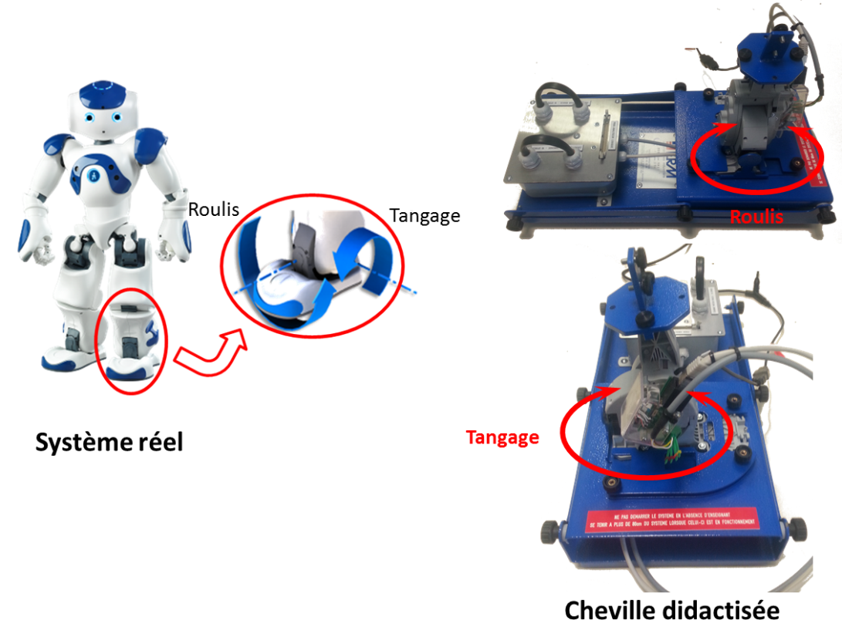



## Lancement du logiciel

1. Lancer le logiciel NAO Ankle kit disponible sur le bureau.
2. Vérifier que le PI en position initiale est bien au valeur indiquée ci-dessous.

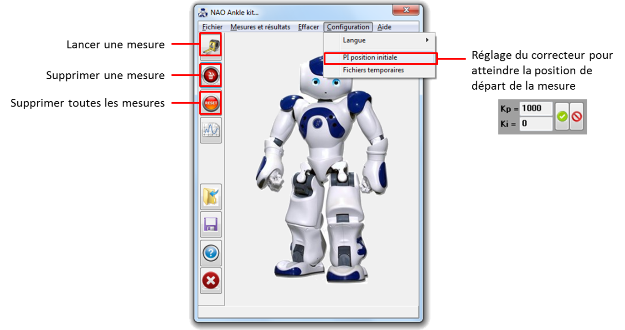

# FICHE ACQUISITION

## Réalisation d’une acquisition

1. Pour réaliser une mesure, cliquer sur l’icône de mesure .
2. Choisir l’onglet de commande et mesures.
3. Sélectionner l’axe souhaité et paramétrer le signal d’entrée.
4. Choisir le type d’asservissement et les gains du correcteur PI.
5. Choisir les caractéristiques de l’acquisition
6. Lancer la mesure.
7. **Importer les résultats.**

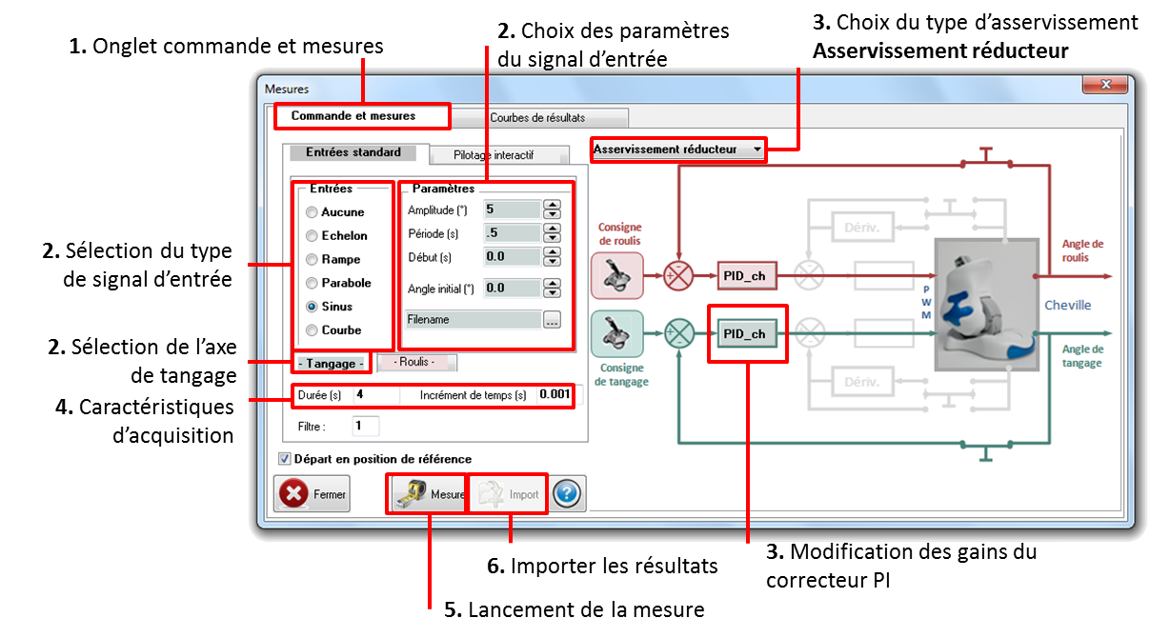

## Visualisation d’une mesure

1. Sélectionner l’onglet « courbes de résultats ».
2. Ajouter le nombre de courbes nécessaire.
3. Sélectionner la grandeur à afficher.
4. Sélectionner les séries de mesures à afficher.
5. Tracer les courbes.

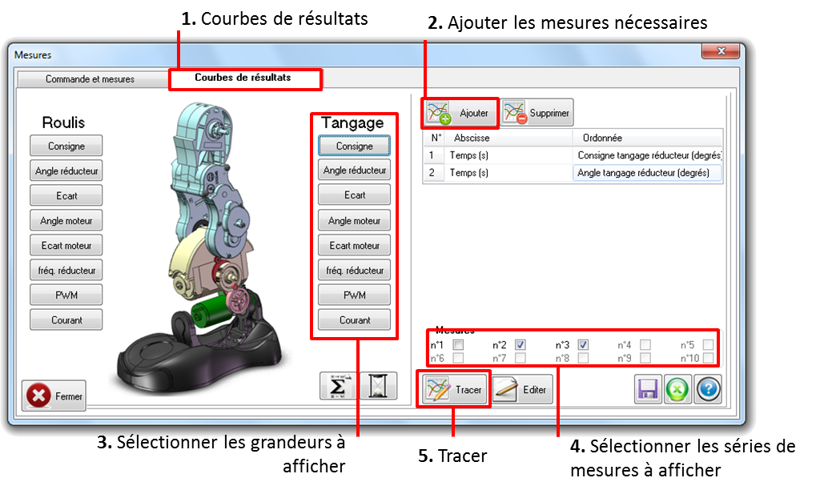

# FICHE INGENIERIE SYSTEMES

## Diagrammes partiels des cas d’utilisation

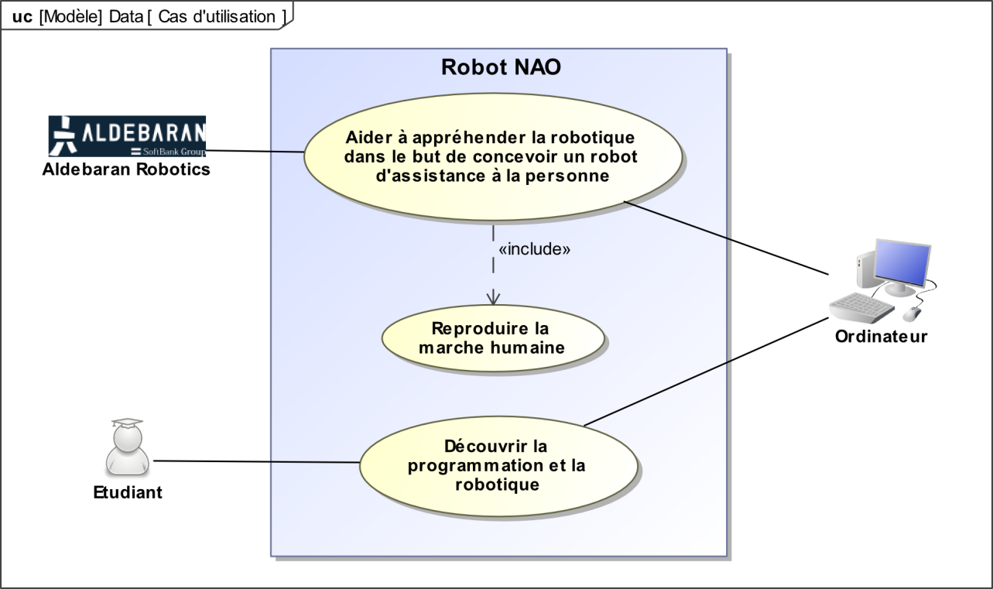

## Diagramme partiel des exigences

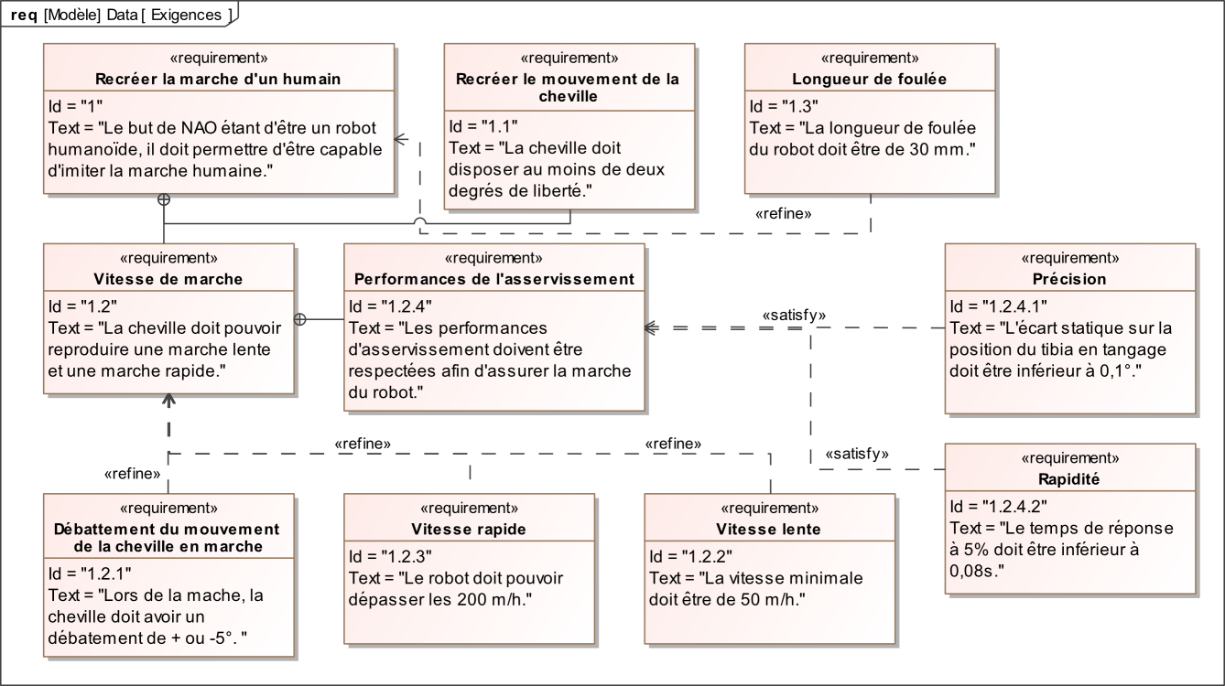

## Diagramme de bloc et diagramme interne partiels

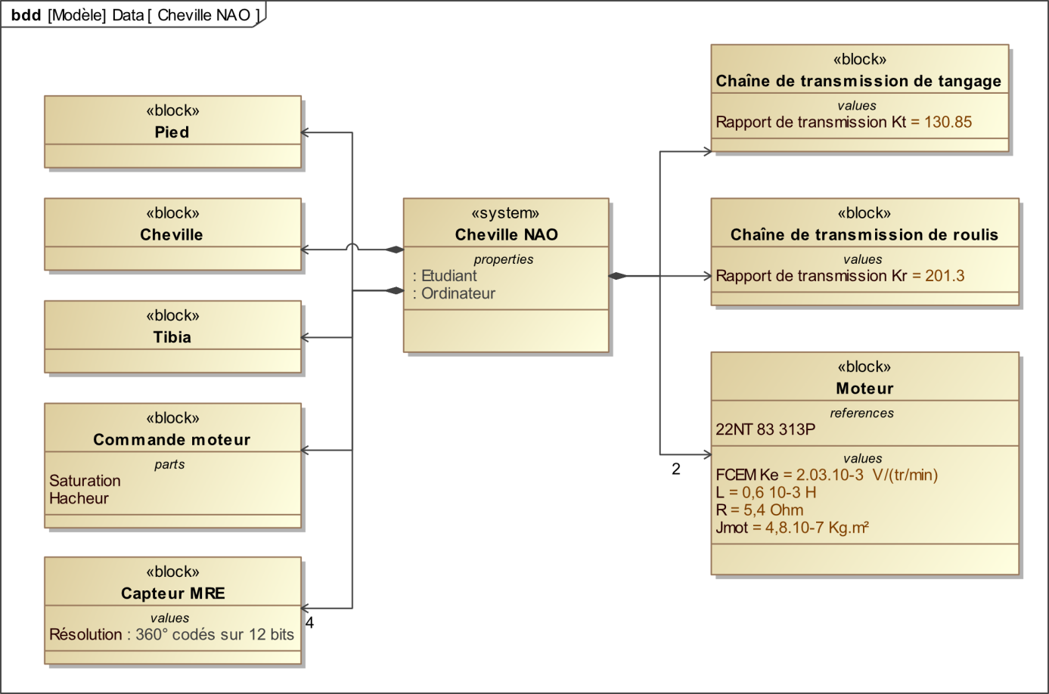

# FICHE SIMULATION : Utilisation de Matlab – Simulink

## Fenêtres Matlab-Simulink

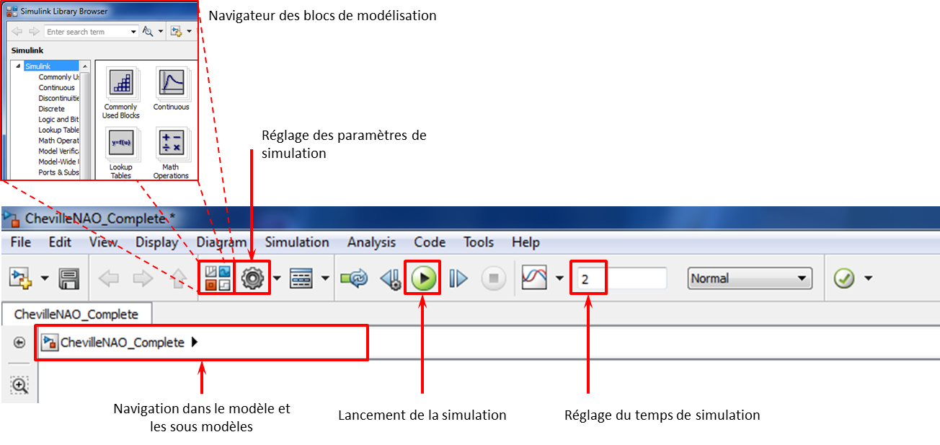

## Lancement d’une simulation

Pour lancer une simulation appuyer sur le triangle vert. Il est possible d’observer dans la fenêtre Matlab le comportement de la cheville. Pour visualiser une courbe double cliquer sur un des scopes.

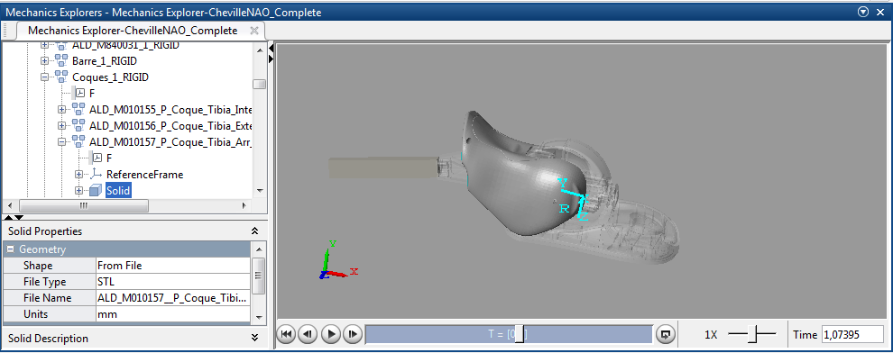

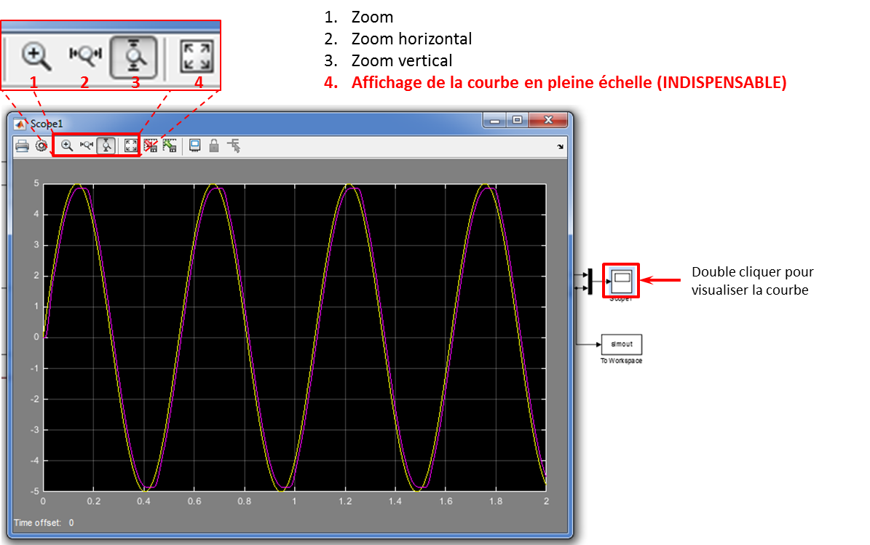

## Ajouter / Modifier des blocs

Pour ajouter les blocs, il faut ouvrir le Simulink Library Browser .

|  |  |
| --- | --- |
| **Modification d’une entrée sinusoïdale** :  Attention, il faut indiquer la **pulsation** dans le champ frequency. | Simulink ▶ Sources ▶ Sine Wave |

|  |  |  |
| --- | --- | --- |
| **Débloquer le bloc de frottement en rotation :** | |  |
|  | * **C**: port à relier à la référence mécanique; * **R**: port à relier à la connexion qui subit le frottement.   Paramètres du bloc :   * *breakaway friction force* : couple à partir duquel le mouvement commence ; * *coulomb friction force* : couple de frottement qui s’exerce pendant le mouvement ;   *viscous friction coefficient* : coefficient de frottement visqueux (négligé ici : 10e-10). | |